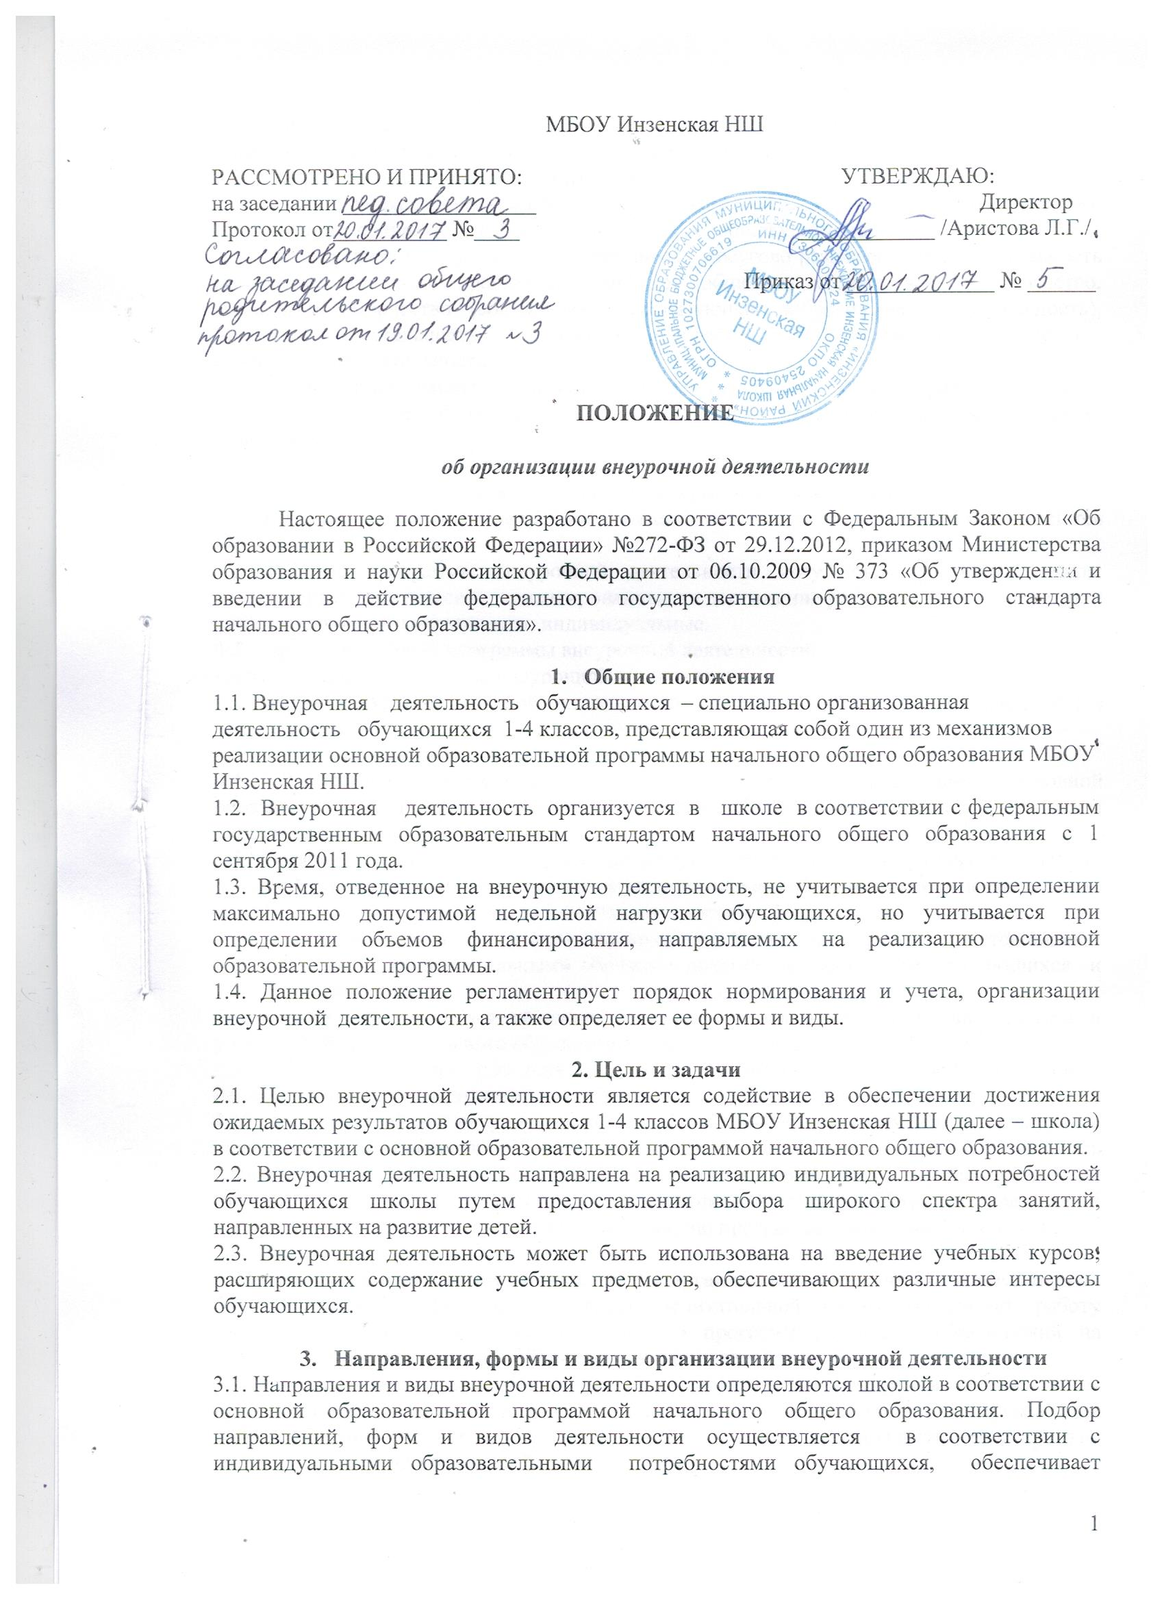

достижение планируемых результатов учащихся в соответствии с основной образовательной программой начального общего образования.
3.2. Внеурочная деятельность организуется:
- по направлениям развития личности: спортивно-оздоровительное, духовно-нравственное, социальное, общеинтеллектуальное, общекультурное;
- по видам: игровая, познавательная, досугово-развлекательная деятельность (досуговое общение), проблемно-ценностное общение; художественное творчество, социальное творчество (социальная преобразующая добровольческая деятельность), проектная деятельность, спортивно-оздоровительная деятельность; туристско-краеведческая деятельность;
- в формах: экскурсии, кружки, секции, круглые столы, конференции, диспуты, школьные научные общества, олимпиады, соревнования, поисковые исследования, общественнополезные практики и т.д.

4. Организация внеурочной деятельности
4.1. Рабочие программы внеурочной деятельности разрабатываются и утверждаются школой самостоятельно.
4.2. Рабочие программы внеурочной деятельности могут быть различных типов: комплексные, тематические, ориентированные на достижение результатов, по конкретным видам внеурочной деятельности, индивидуальные.
4.3. Структура рабочей программы внеурочной деятельности:
- результаты освоения курса внеурочной деятельности;
- содержание курса внеурочной деятельности с указанием форм организации и видов деятельности;
- тематическое планирование.
4.4. Расписание внеурочной деятельности в рамках реализации основной образовательной программы начального общего образования утверждается приказом директора школы на учебный год.
4.5. Порядок смены видов и форм внеурочной деятельности в рамках реализации основной образовательной программы начального общего образования определяет школа.
4.6. На внеурочную деятельность в неделю отводится не более 10 часов на класс.
4.7. Организационная модель реализации внеурочной деятельности определяется школой в соответствии с индивидуальными образовательными потребностями обучающихся и возможностями школы.
4.8. Занятия внеурочной деятельности могут проводиться учителями школы, педагогами учреждений дополнительного образования, учителями-предметниками.
4.9. Обучающиеся, их родители (законные представители) участвуют в выборе направлений и форм внеурочной деятельности.
4.10. Учет занятий по внеурочной деятельности осуществляется учителем в журнале внеурочной деятельности. Журнал внеурочной деятельность должен содержать следующую информацию: дата проведения занятия, класс, ФИО обучающихся, тема занятия, ФИО учителя (педагога). Содержание занятий в Журнале внеурочной деятельности должно соответствовать содержанию программы внеурочной деятельности.

5. Порядок комплектования объединений и организация внеурочной деятельности
5.1. Заместитель директора по учебно-воспитательной работе организует работу творческой группы педагогов по разработке программ различных объединений на учебный год согласно запросу обучающихся и родителей.
5.2. С целью организации внеурочной деятельности администрация школы может привлекать педагогов учреждений дополнительного образования города для организации работы объединений творческого направления. Сотрудничество осуществляется в рамках договора о ресурсном взаимодействии.
5.3 Классный руководитель проводит анкетирование обучающихся и их родителей с представлением основных направлений внеурочной деятельности, на основании анкетирования формируется общий заказ. На основании заказа заместитель директора по УВР составляет график работы объединений внеурочной деятельности.

6. Права и обязанности участников образовательной деятельности
6.1. Участниками внеурочной деятельности являются обучающиеся, их родители (законные представители), педагогические работники.
6.2. Права, обязанности и социальные гарантии педагогических работников, организующих внеурочную деятельность обучающихся, определяются законодательством Российской Федерации, Уставом школы, трудовым договором, определяющим функциональные обязанности и квалификационные характеристики.
6.3. Директор школы определяет функциональные обязанности педагога, организующего внеурочную деятельность обучающихся.

6.4. К педагогическим работникам, организующим внеурочную деятельность обучающихся, предъявляются требования, соответствующие квалификационные характеристики по должности.

7. Учёт внеурочных достижений обучающихся
7.1. Основной формой учёта внеурочных достижений обучающихся является портфолио.
7.2. Основными целями составления портфолио являются:
- развитие самостоятельности и объективности в оценке деятельности обучающихся, повышение их конкурентоспособности;
- мотивация обучающихся в достижении индивидуальных учебных результатов через активное участие во внеурочной деятельности;
- переход на более объективную, справедливую и прозрачную форму оценивания достижений обучающихся.
7.3. Основными задачами составления портфолио являются:
- систематизация результатов различных видов внеурочной деятельности обучающихся, включая научную, творческую, спортивную и другую деятельность;
- создание условий для индивидуализации оценки деятельности каждого обучающегося.
7.4. Портфолио составляется согласно Положению о портфолио.
8. Финансирование внеурочной деятельности
8.1. Финансирование часов, отводимых на внеурочную деятельность, организуемую в школе, осуществляется в пределах ФОТ по школе.
8.2. Стимулирование внеурочной деятельности:
Для стимулирования работы педагогов и иных сотрудников и обучающихся по организации внеурочной деятельности предусмотрено:
- моральное стимулирование (награждение дипломами, грамотами, свидетельствами и сертификатами участника победителей и участников мероприятий);
- материальное стимулирование: (установление доплат к заработной плате или премий педагогам и сотрудникам школы из средств стимулирующей части ФОТ в зависимости от качественных и количественных показателей работы).

__________________________________________________



